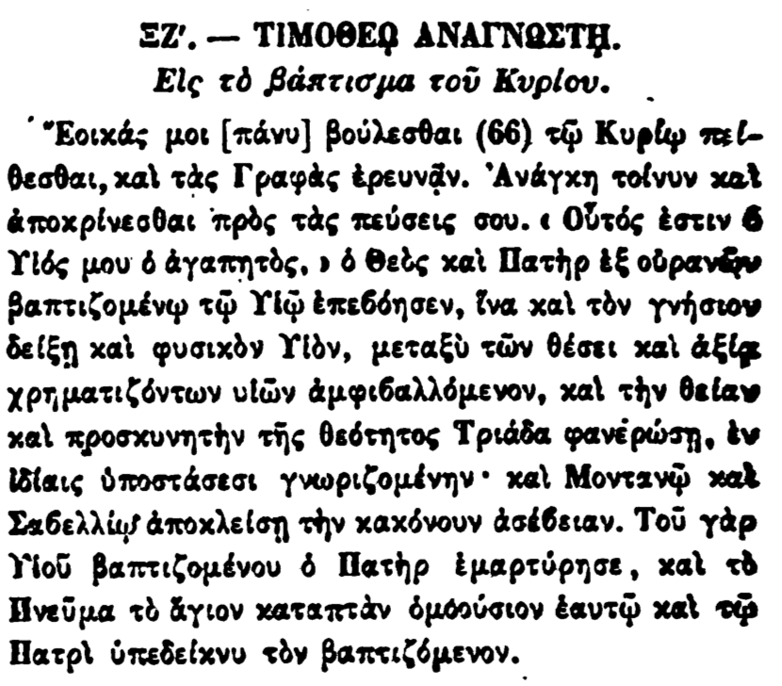

ΣΖ'. - ΤΙΜΟΘΕΟ ΑΝΑΓΝΩΣΤΗ.

Εἰς τὸ βάπτισμα τοῦ Κυρίου.

· Εοικάς μοι [πάνυ] βούλεσθαι (66) τῷ Κυρίῳ πείθεσθαι, καὶ τὰς Γραφὰς ἐρευνᾶν. Ανάγκη τοίνυν καὶ ἀποκρίνεσθαι πρὸς τὰς πεύσεις σου. • Οὗτός ἐστιν 6 Υἱός μου ὁ ἀγαπητὸς, ὁ ὁ Θεὸς καὶ Πατὴρ ἐξ οὐρανῶν βαπτιζομένῳ τῷ Υἱῷ ἐπεβόησεν, ἵνα καὶ τὸν γνήσιον δείξῃ καὶ φυσικὸν Υἱόν, μεταξὺ τῶν θέσει καὶ ἀξία χρηματιζόντων υἱῶν ἀμφιβαλλόμενον, καὶ τὴν θείαν καὶ προσκυνητὴν τῆς θεότητος Τριάδα φανερώσῃ, ἐν ἰδίαις ὑποστάσεσι γνωριζομένην· καὶ Μοντανῷ καὶ Σαβελλίως ἀποκλείσῃ τὴν κακόνουν ἀσέβειαν. Τοῦ γὰρ Υἱοῦ βαπτιζομένου ὁ Πατὴρ ἐμαρτύρησε, καὶ τὸ Πνεῦμα τὸ ἅγιον καταπτὰν ὁμοούσιον ἑαυτῷ καὶ τῷ Πατρὶ ὑπεδείκνυ τὸν βαπτιζόμενον.